**抑郁问卷的异质性：基于对28个抑郁测量问卷的内容分析**

汪浩远1, 胡孟真1, 田柳青1, 刘伟彪1, 安媛媛1, 李瑛2, 胡传鹏1#

(1南京师范大学心理学院; 2首都医科大学附属北京儿童医院精神科)

**CrediT Author Statement**

**Wang Hao Yuan：**Conceptualization, Data curation, Investigation, Writing - Original Draft. **Hu Meng Zhen：**Data curation, Visualization, Investigation. **Tian Liu Qing:** Investigation. **Liu Wei Biao:** Investigation. **Yuanyuan An:** Writing- Reviewing and Editing. **Ying Li:** Writing- Reviewing and Editing. **Hu Chuan-Peng：**Supervision**,** Project administration, Writing- Reviewing and Editing.

Corresponding author: Hu Chuan-Peng, email: hcp4715@hotmail.com

摘要

关键词

**1. 引言**

[第一段的主旨句]

[第二段的主旨句]

[第三段的主旨句]

[第四段的主旨句]

[第五段的主旨句]

**2. 方法**

**2.1问卷收集与筛选**

以中国学生心理健康问题检出率(Section: Prevalence of mental health problems of Chinese students)专栏中的四篇近期元分析为基础(于晓琪等, 2022; 黄潇潇等, 2022; 张亚利等, 2022; 陈雨濛等, 2022)，收集所有用于抑郁检出的问卷，共34个量表。具体问卷名见表1。

针对同一问卷名但存在不同的译版的情况，收集所有译版并进行比对，用以选择出最终进行分析的译版（见图1中的第一步）。具体标准是在保障信效度的前提下，会优先选择作者提供症状的译版，方便后续内容分析。若几个译版都没有提供症状，会优先选择在元分析数据中使用较多的译版。例如，CES-D这一量表，由汪向东等(1999)提供的版本使用较多，将第二十题（插入英文）翻译为“我走路很慢”，但是章婕等(2010)指出“我走路很慢”是错误翻译，本研究中采用章婕等(2010)版本，其翻译为“我提不起劲儿来做事”。

在上述34个量表中，儿童和青少年迷你国际神经精神访谈(Mini-KID)、国际疾病分类-10(WHO-CIDI 3.0)、心理健康测查表（PHI）、SCL-45未能获得题目，Beck抑郁量表（张雨新1990修订）和简式抑郁量表(Andrensen_1994）在元分析所纳入的文章中仅提供问卷名，没有条目信息及参考文献，因此无法被纳入到本研究。另外，在纳入分析的量表中，Achenbach儿童行为量表(CBCL)包括男生版本和女生版本。因此，最终纳入分析的量表包括28个可以获得条目的量表。

关于各量表题目来源、在上述四个元分析收集文章中使用的次数以及上述四个元分析中各文章使用问卷不同版本的全部来源的详细信息，参见表1。

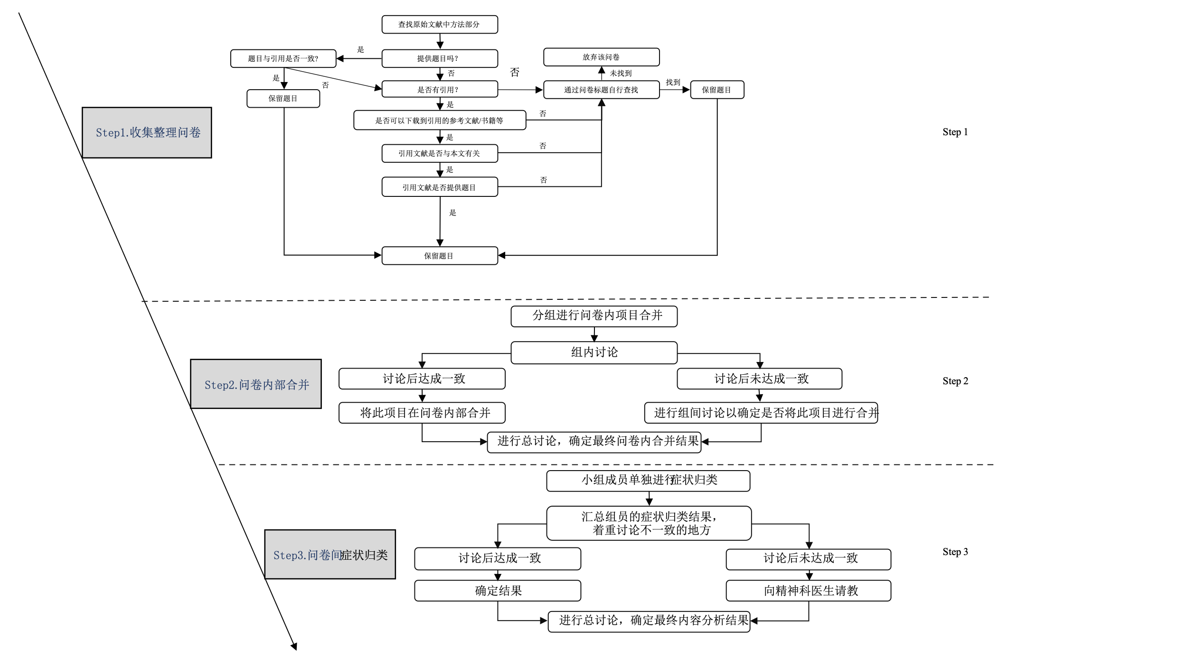图1 内容分析流程图

表1 量表题目的具体来源及收集情况

| 量表名称28个(共34个，排除6个) | 元分析数据中该量表来源 | 元分析中使用该量表的文章数量 | 本文量表直接来源 | 备注 |
| --- | --- | --- | --- | --- |
| Zung氏抑郁自评量表(SDS) | 汪向东等(1999)39篇, 张明园(1998)15篇, 陈姜等(2000)1篇, Jordan et al.(2000)2篇, 王汝展等(2009)1篇, Zung(1965)18篇, 任艳峰等(2015)1篇, 苏春燕等(2003)1篇, 张作记(2005)8篇,姚树桥和孙学礼(2008)1篇, 戴晓阳(2010)2篇, 王俊等(2013)1篇, 崔庆霞和王在翔(2014)1篇, 段泉泉和胜利(2012)1篇, 郑世华等(2016)1篇, 王征宇和迟玉芬(1984)1篇, 张明园等(2015)1篇, Zung(1969)1篇, 崔杰诚和陈国生(1998)。 | 135 | 张明园(1998)20题 | Jordan et al.(2000)、王汝展等(2009)、王俊等(2013)、崔庆霞和王在翔(2014)、段泉泉和胜利(2012)、郑世华等(2016)、Zung(1969)未提供题目。  陈姜等(2000、任艳峰等(2015)、苏春燕等(2003)的与本量表无关。  相对汪向东等(1999)，张明园(1998)在提供条目的同时也直接提供症状，更方便内容分析。  崔杰诚和陈国生(1998)无法获取。 |
| 症状自评量表（SCL-90） | 汪向东等(1999)16篇, 戴晓阳(2010),戴海崎等(2007),仲稳山(2009)1篇, 王征宇(1984),高成阁等(1997), Derogatis et al.(1976)1篇, 陈树林和李凌江(2003)2篇, 张明园(1998)2篇, 黄赐英和裴利华(2005)1篇, 陈国鹏(2005), Mensah & Kiernan(2010)1篇, 金华等(1986)2篇, 张作记(2005)1篇, Derogatis(1973)1篇, Derogatis(1977)1篇, Hoffmann & Overall(1978)1篇 | 114 | 汪向东等(1999)13题 | 戴海崎等(2007)、高成阁等(1997)、王征宇(1984)、Derogatis et al.(1976)、陈树林和李凌江(2003)、黄赐英和裴利华(2005)、陈国鹏(2005)、Mensah & Kiernan(2010)、金华等(1986)、Hoffmann & Overall(1978)未提供题目。  Derogatis(1973)、Derogatis(1977)、仲稳山(2009)未获得。 |
| 流调中心抑郁量表(CES-D) | 汪向东等(1999)14篇, 史从戎等(2011)1篇, Radloff(1991)1篇, 戴晓阳(2010)2篇, 张作记(2005)1篇, 章婕等(2010)5篇  Cheng et al.(2012)4篇, Lee et al.(2008)2篇, Cheung & Bagley(1998)1篇, 陈祉妍等(2009)4篇, Wang et al.(2013)2篇, Yang et al.(2015)1篇, Radloff(1977)10篇, 潘丝媛等(2018)1篇, 1篇, Jiang et al.(2019)1篇, 刘平(1999)1篇 | 68 | 章婕等(2010) 20题 | 史从戎等(2011)、Cheng et al.(2012)、Yang et al.(2015)、陈祉妍等(2009)、潘丝媛等(2018)、刘琰等(2015)、Jiang et al.(2019)未提供题目，刘平(1999)无法获取全文（？）。 |
| 儿童抑郁量表(CDI) | Kovacs(1992)6篇, Beck et al.(1961)1篇, 洪忻等(2012)1篇, 陈海燕等(2012)1篇, 俞大维和李旭(2000)3篇, 吴文峰等(2010)2篇, Samm et al.(2008)1篇, Kovas(1985) | 38 | 俞大维和李旭(2000)27题 | Beck et al.(1961)实际是 BDI-I的文章并不是CDI。  洪忻等(2012)、陈海燕等(2012)、吴文峰等(2010)未提供题目。  俞大维和李旭(2000)提供的是症状名，可以用于内容分析，但是无法用于实际测量。  Kovacs(1992)、Kovas(1985)无法获取。 |
| ﻿儿童抑郁障碍自评量表(DSRSC) | 苏林雁等(2003)11篇, 王凯等(2002)4篇。 | 18 | 苏林雁等(2003)18题 | 王凯等(2002)是焦虑的常模与抑郁无关。  苏林雁等(2003)提供的是症状名，可以用于内容分析，但是无法用于实际测量。 |
| 贝克抑郁量表第1版（BDI-I） | 周德新(2006)1篇, 汪向东等(1999)3篇, Beck & Beck(1972)2篇, Beck et al.(1988)1篇, Beck et al.(1961)1篇, Beck & Beamesderfer(1974)1篇 | 16 | 汪向东等(1999)21题 | 徐俊冕(1991)、Beck et al.(1988)未提供题目。  周德新(2006)与本量表无关。 |
| 中学生心理健康量表（MSSMHS） | 王极盛等(1997)8篇 | 15 | 王极盛(1998)5题 | 王极盛等(1997)未提供题目 |
| 贝克抑郁量表第2版（BDI-II） | 杨文辉等(2014), 王振等(2011), Wang et al.(2009), Dere et al.(2015) | 11 | 王振等(2011)21题 | 杨文辉等(2014)、Dere et al.(2015)未提供题目。  Wang et al.(2009) 与本量表无关。 |
| 患者健康问卷(PHQ-9) | Spitzer et al.(1999)3篇, Kroenke & Spitzer(2002)3篇, Sun et al.(2017)1篇 | 11 | 张明园等(2015)9题 | Sun et al.(2017)未提供题目。  Spitzer et al.(1999),和Kroenke & Spitzer(2002)题目一致。 |
| 抑郁-焦虑-压力量表简体中文版(DASS-21) | 苑新群(2014)1篇, Lovibond & Lovibond(1995)3篇, 龚栩等(2010)1篇 | 9 | 龚栩等(2010)7题 | 龚栩等(2010) 提供的是症状名，可以用于内容分析，但是无法用于实际测量。 |
| Achenbach父母用儿童行为量表(CBCL) | 汪向东等(1999)1篇, 苏林雁等(1998)1篇, 忻仁娥(1994)1篇, Achenbach & Edelbrock(1987)1篇 | 6 | 汪向东等(1999)  男16题，女18题 | 苏林雁等(1998)未提供题目。  汪向东等(1999)提供的抑郁维度男生跟女生的题目不一样。  忻仁娥(1994)、Achenbach & Edelbrock(1987)未获取全文。 |
| 情绪与心境问卷(MFQ-C) | Wood et al.(1995)1篇 | 3 | 曹枫林等(2009)33题 | Wood et al.(1995)未提供题目。  曹枫林等(2009)中为情绪问卷MFQ，推测是MFQ-C。 |
| 中学生抑郁量表(CSSSDS) | 王极盛等(1997)2篇 | 3 | 王极盛(1998)20题 | 王极盛等(1997)未提供题目。 |
| 流调中心抑郁量表儿童版（CES-D-C） | William Li et al.(2010) | 2 | William Li et al.(2010)20题 |  |
| 青少年抑郁量表（ADI） | Huang & Hsu(2003)1篇 | 1 | 楊雅惠(2003)31题 | Huang & Hsu(2003)未获得全文 |
| 简明症状评定量表(BSRS-5) | Lee et al.(1990)1篇 | 1 | Lee et al.(1990)7题 |  |
| 简 版 流 调 中 心 抑 郁 量 表CES-D-13 | Li et al.(2016), 张宝山和李娟(2011) | 1 | 张宝山和李娟(2011)13题 |  |
| 中国教育小组调查量表（CEPS） | Ma et al.(2020)1篇 | 1 | Ma et al.(2020)4题 |  |
| 抑郁状态问卷（DSI） | 汪向东等(1999)1篇 | 1 | 汪向东等(1999)20题 |  |
| 自编问卷（Gu_2020） |  | 1 | Gu & Chen(2020)1题 | 自编 |
| 综合医院焦虑抑郁量表（HADS） | Zigmond & Snaith(1983)1篇 | 1 | 汪向东等(1999)7题 |  |
| 汉密尔顿抑郁量表 （HAMD） |  | 1 | 汤毓华和张明园(1984)24题 |  |
| 中国青少年健康相关 危险行为调查问卷(初中) （Ji_2007） | 季成叶(2007)1篇 | 1 | 季成叶(2007)1题 |  |
| Kutcher青少年抑郁量表(KADS-11) | 周慧鸣等(2015)1篇 | 1 | 周慧鸣等(2015)11题 | 周慧鸣等(2015) 提供的是症状名，可以用于内容分析，但是无法用于实际测量。 |
| 抑郁自编量表 (Sakuma_2010) | Sakuma et al.(2010)1篇 | 1 | Sakuma et al.(2010)4题 | 自编 |
| 简化情绪量表(SMFQ) | 程培霞等(2009) | 1 | 程培霞等(2009)13题 |  |
| 大学生人格问卷（UPI） | Yu & Cai(2007)1篇 | 1 | Huang et al.(2020)12题 | Yu & Cai(2007)未能获得全文，Huang et al.(2020)直接提供了题目，但引用的是Yu & Cai(2007) |
| 儿童和青少年迷你国际神经精神访谈(Mini-KID) | 刘豫鑫等(2010), 刘豫鑫等(2011) | 2 | 未获得 | 刘豫鑫等(2010), 刘豫鑫等(2011)未提供题目 |
| Beck抑郁量表（张雨新1990修订） |  | 1 | 未选择 | 没有具体引用的文章名，但在附录有题目。 |
| 简式抑郁量表(Andrensen_1994） |  | 1 | 未选择 | 作者只提供了  Andrensen (1994)未提供具体的引文，之前自行搜索查阅应为Screening for Depression in Well  Older Adults: Evaluation of a Short Form of the CES-D一文，题目完全摘自CES-D本次分析可考虑排除。 |
| 国际疾病分类-10(WHO-CIDI 3.0) | Kessler & Stün(2004)1篇 | 1 | 未获得 | Kessler & Stün(2004)未提供题目 |
| 心理健康测查表（PHI） | 宋维真和张建平(1993)1篇 | 1 | 未获得 | 宋维真和张建平(1993)未获得全文 |
| 郑日昌编制的中国大学生心理健康量表（CCSMHS） |  | 1 | 张华(2021)8题 |  |
| SCL-45 |  | 1 | 未获得 | 附录有题目，但无法得知用于测量抑郁的条目。 |

**2.2 内容分析**

参考Fried(2017)进行症状的内容分析。首先将对每个问卷内部测量相同症状的条目进行合并，其次对比不同问卷间所测量症状的异同，确定症状重叠。

***2.2.1问卷内的条目合并***

以每个问卷为单位，将问卷内测量同一症状或者类似症状的条目合并为同一个症状。每个问卷内的条目合并首先由四位受过训练的编码者独立完成，并分两组进行核对。两组形成统一合并方案后，再对两组的合并方案进行核对。两组成员合并方案之间不一致之处，四位编码人员与通讯作者共同讨论解决，并最终由经过临床训练的医生（共同作者***）进行最终核对。

***2.2.2跨问卷的症状对比***

对合并后各个问卷测量抑郁症状的状况进行比较，了解不同抑郁问卷之间的在测量抑郁症状上的重叠程度，分析流程同问卷内的条目合并。

与Fried(2017)的做法相反，我们尽可能地保留更多的症状信息。在Fried(2017)中，如果测量某症状使用的词汇大致相同，就可以认为是测量同一症状，如“感觉悲伤”(IDS)，“感觉抑郁”(HRSD)和“感觉忧郁”(SDS)，或大致相反的词，如“悲观”(IDS, BDI, MADRS)和“对未来充满希望”(SDS, CES-D)，均被归为一个症状“sad mood”。考虑到中文语境中，悲伤、抑郁、忧郁等词汇可能有存在区别，因此本研究中将抑郁情绪作为复合症状，包括忧郁、情绪低沉/容易高兴、悲哀、痛苦(不开心)特殊症状。与此类似，本研究在跨问卷症状比较时，只有测量症状的题目内容相同时才被认为是相同，从而保留更多症状。

为呈现更完整信息，本研究中同时保留复合症状和特殊症状。复合症状是指一个更加笼统、涵盖范围更加广泛的症状类型，而特殊症状则更加具体，涵盖的范围更小。例如，“食欲变化”属于复合症状，而“食欲增加”、“食欲降低”则属于其特殊症状。这一点也与Fried(2017)不尽相同，其未单独保留复合症状，导致难以确定部分量表中题目的症状归属。例如，在Fried(2017)虽然将内疚和无价值作为某一个复合症状下的两个特殊症状，但未提供复合症状本身的名字，亦无法确定这两个症状所对应的量表的条目。

值得注意的是，虽然我们区分了特殊症状复合症状，但如果两个问卷中，一个包含了特殊症状但另一个包含的是复合症状，则我们也认为其是部分重叠的。作为区分，两个问卷之间复合症状完全对应被编码为2，复合症状下的特殊症状上也将编码为1。例如：CDI的Q18食欲变化，在食欲变化这个复合症状上编码为2，在食欲增加和食欲降低这两个特殊症状上均编码为1（详见补充材料）。

**2.3 统计分析**

使用Jaccard Index（参考文献）计算不同问卷间内容重叠的程度。该指数的范围在0(没有重叠)到1(完全重叠)之间。具体的计算方式为Jaccard Index = *s*/( *u1* + *u2* + *s*)，*s*是两个问卷共有的症状数，*u1*和*u2*是两个问卷特有的症状数。其解读参照Fried(2017)的标准，0.00 – 0.19非常弱的重叠；0.20 – 0.39弱的重叠；0.40 – 0.59中等的重叠；0.60 –0.79强的重叠；0.80 – 1.0非常强的重叠。

除Jaccard Index以外，本研究还报告了独特症状(Idiosyncratic items)即其他量表没有的症状）的比例，以及复合症状和特殊症状各自的比例。

**3 结果**

3.1 问卷内条目合并结果

28个问卷中，25个条目被合并，其中合并条目最多的问卷是MFQ-C，其包括10个条目，被合并为4个症状。8个问卷仅合并2个条目，19个问卷没有合并条目。最终纳入内容分析的条目总共包括424个（见表2），由于有个别题目一题测量多个症状，最终纳入内容分析的症状数量为488。

表2 问卷内条目合并结果

|  |  |  |  |  |
| --- | --- | --- | --- | --- |
| 问卷名称 | 合并前条目数 | 合并后条目数 | 合并前条目 | 合并后症状 |
| SDS | 20 | 19 | Q17“我觉得自己是个有用的人,有人需要我(无用感)”，Q19“我认为如果我死了,别人会过得好些(无价值感) ” | 无价值感 |
| BDI-I | 21 | 20 | Q5“0我没有特别的内疚感 1 我对自己做过或该做但没做的许多事感到内疚 2 在大部分时间里我都感到内疚 3 我任何时候都感到内疚”和Q8“0 与过去相比，我没有更多的责备或批评自己 1 我比过去责备自己更多 2 只要我有过失，我就责备自己 3 只要发生不好的事情，我就责备自己” | 内疚 |
| BDI-II | 21 | 20 | Q5“内疚感”，Q8“自责” | 内疚 |
| CBCL男生 |  |  | Q18“故意伤害自己或企图自杀”和Q91“声言要自杀” | 自杀意念 |
| MFQ-C |  |  | Q15“将来不会有好事”，Q22“坏事将会发生” | 对未来失去希望 |
| MFQ-C |  |  | Q6“活动比平时慢”，Q13“比平时语速慢” | 迟缓 |
| MFQ-C |  |  | Q16“活着不值得”、Q17“想到死亡”，Q19“想到自杀” | 自杀意念 |
| MFQ-C |  |  | Q8“不再是个好人”、Q9“那些不是我做错的事也感到自责”，Q24“认为自己是坏人 | 内疚自责 |
| CSSDS |  |  | Q4“我对学习没有兴趣”，Q8“我觉得学习枯燥无味” | 无学习兴趣 |
| CES-D-C |  |  | Q8“Was not happy”和Q17“Was happy(R)” | Happy |
| ADI |  |  | Q3“无论我怎么做，未來都是沒有希望的”和Q9“不论我做什么都不会让我变得更好” | 希望 |
| UPI |  |  | Q9“lack of confidence”和Q10“feeling self-abased” | Self-abased |

**3.2 跨问卷的症状比较**

对28个量表共488个症状进行分析，得到86个独特的抑郁症状（见图2）。其中有8个症状是复合症状，分别是抑郁情绪，其特殊症状为忧郁、情绪低沉/容易高兴、悲哀、痛苦(不开心)；易怒，其特殊症状为对家长易怒；自卑/自信，其特殊症状为心理自卑、负性体向；兴趣/乐趣减退，其特殊症状为兴趣减退、乐趣减退；躯体症状，其特殊症状为肠胃问题(便秘，腹泻）、交感神经兴奋（心悸、震颤、）、躯体症状问题（疼痛、头痛、四肢沉重）；食欲变化，其特殊症状为食欲增加和食欲降低；睡眠障碍，其特殊症状为睡眠质量差、嗜睡、前期失眠、中期失眠、末期失眠；社交减少其特殊症状为不想见朋友。

症状平均出现在28个量表中的5.67个。在86个症状中，有20（23.26%）个症状是独特的症状，仅在一个量表中出现。没有任何一个症状出现在所有量表中。出现次数最多的症状是希望/绝望/悲观，23/28个量表中出现。出现次数其次的是兴趣丧失其出现在18/28个量表中。值得注意的是，在DSM-5中，重度抑郁的核心症状快感缺乏(anhedonia)被分为兴趣丧失和乐趣丧失，乐趣丧失比兴趣丧失的出现次数少，仅出现在9个量表中。

如前所述，本研究保留了与抑郁情绪有关的多个症状描述，包括抑郁情绪这个复合症状和忧郁、情绪低沉/容易高兴、悲哀、痛苦这四个特殊症状。其中抑郁情绪出现在了5个量表当中，忧郁出现在11个量表中，情绪低沉出现在16个量表中，悲哀出现在14个量表中，痛苦（暂命名）出现在15个量表中。如将这些症状均合并为抑郁情绪，则该症状出现27个量表当中，是出现次数最多的症状。表3列出了症状出现在量表中的比例，例如86个症状中有12个症状出现在2个量表当中，占比为12/86 = 13.95%。

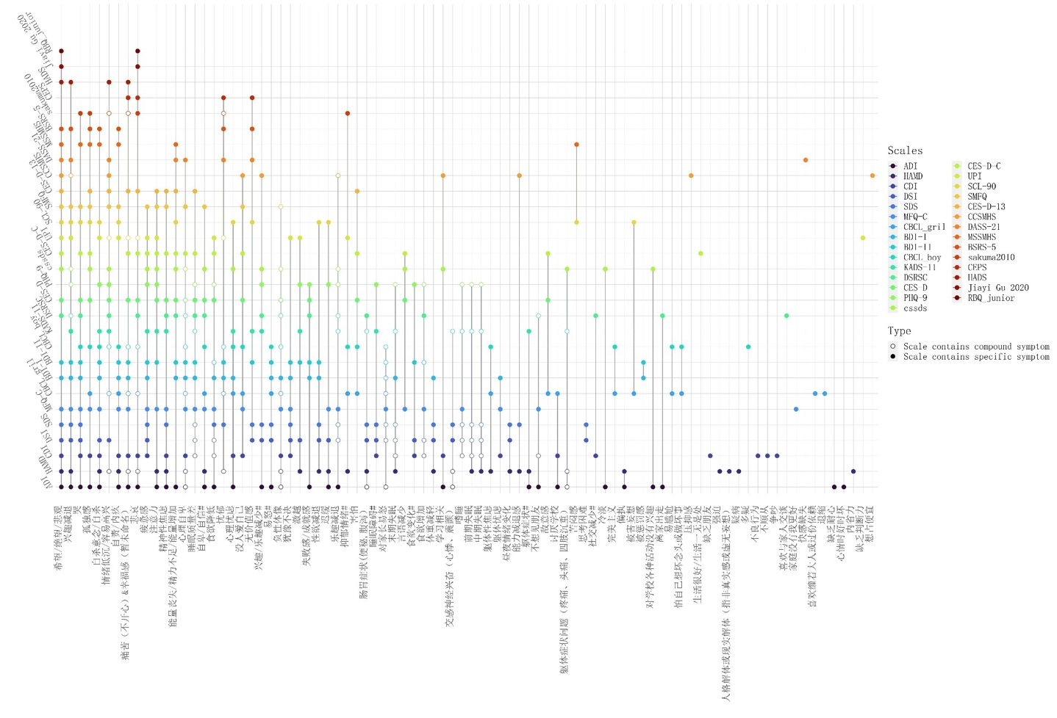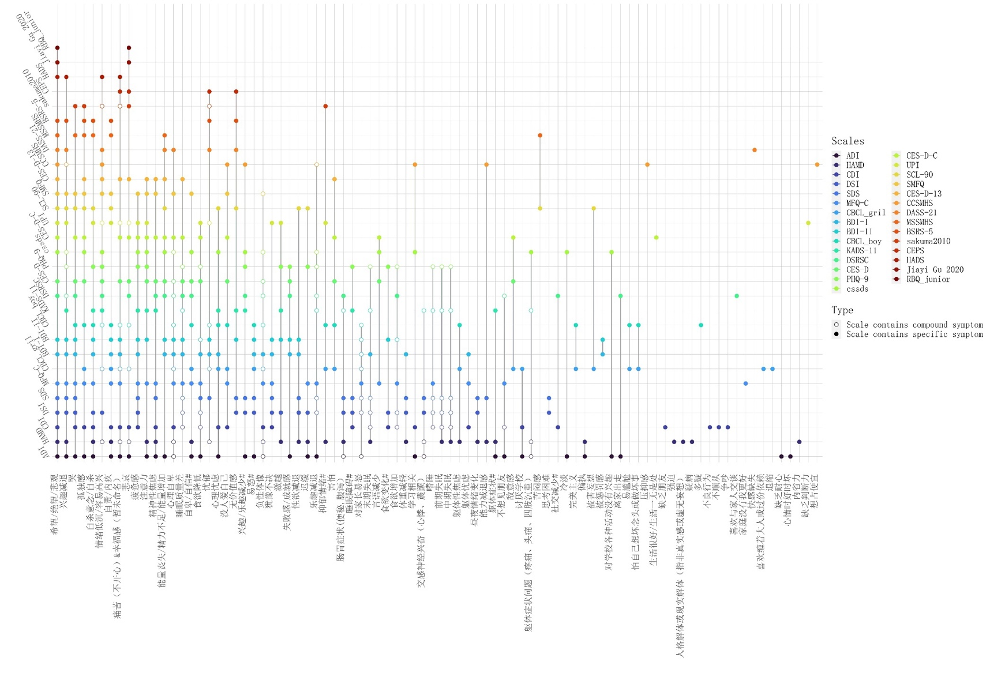

Table 3 症状出现在量表中的比例

|  |  |  |
| --- | --- | --- |
| Symptoms | Scales | % |
| 20 | 1 | 23.26 |
| 12 | 2 | 13.95 |
| 7 | 3 | 8.14 |
| 6 | 4 | 6.98 |
| 4 | 5 | 4.65 |
| 9 | 6 | 10.47 |
| 4 | 7 | 4.65 |
| 4 | 8 | 4.65 |
| 2 | 9 | 2.33 |
| 5 | 11 | 5.81 |
| 3 | 12 | 3.49 |
| 1 | 13 | 1.16 |
| 4 | 14 | 4.65 |
| 2 | 15 | 2.33 |
| 1 | 16 | 1.16 |
| 1 | 18 | 1.16 |
| 1 | 23 | 1.16 |

3.3 各量表中症状数量的分析

表4总结了每个量表中包含了症状的数量、调整后的量表长度、独特症状的数量，以及复合症状和特殊症状各自的比例。大部分(18)个量表不包含独特症状，CSSMHS包含的独特症状比例最高，为(22.22%)，其余量表包含独特症状的比例在3.84%-12.5%。有11个量表不包换复合症状，其他量表复合症状的比例在4.35%-47.37%之间。

表4 各量表的特性和特殊症状、独特症状的比例

|  |  |  |  |  |  |
| --- | --- | --- | --- | --- | --- |
| Scale | Symptoms  captured  (No.) | Adjusted  scale  length  (No.) | Idiosyncratic  items (%) | Specific  items  (%) | Compound  items (%) |
| SDS | 26 | 20 | 0 | 73.08 | 26.92 |
| SCL-90 | 13 | 13 | 0 | 100 | 0 |
| CES-D | 19 | 20 | 0 | 89.47 | 10.53 |
| CDI | 32 | 27 | 12.5 | 75 | 25 |
| DSRSC | 20 | 18 | 5 | 75 | 25 |
| BDI-I | 23 | 20 | 0 | 95.65 | 4.35 |
| MSSMHS | 7 | 5 | 0 | 100 | 0 |
| BDI-II | 23 | 20 | 0 | 86.96 | 13.04 |
| PHQ-9 | 19 | 9 | 0 | 52.63 | 47.37 |
| DASS-21 | 8 | 7 | 12.5 | 100 | 0 |
| CBCL_boy | 22 | 16 | 4.55 | 68.18 | 31.82 |
| CBCL_girl | 24 | 18 | 8.33 | 70.83 | 29.17 |
| MFQ-C | 26 | 27 | 3.84 | 100 | 0 |
| CSSDS | 18 | 19 | 0 | 77.78 | 22.22 |
| CES-D-C | 17 | 19 | 5.88 | 100 | 0 |
| ADI | 35 | 30 | 5.71 | 82.86 | 17.14 |
| BSRS-5 | 7 | 7 | 0 | 100 | 0 |
| CES-D-13 | 10 | 13 | 0 | 100 | 0 |
| CEPS | 4 | 4 | 0 | 100 | 0 |
| DSI | 29 | 20 | 0 | 68.97 | 31.03 |
| Gu_2020 | 2 | 1 | 0 | 100 | 0 |
| HADS | 4 | 7 | 0 | 100 | 0 |
| HAMD | 33 | 24 | 12.12 | 75.76 | 24.24 |
| Ji_2005 | 2 | 1 | 0 | 100 | 0 |
| KADS-11 | 21 | 11 | 0 | 57.14 | 42.86 |
| Sakuma_2010 | 7 | 4 | 0 | 57.41 | 42.86 |
| SMFQ | 13 | 13 | 0 | 92.31 | 7.69 |
| UPI | 15 | 11 | 6.67 | 73.33 | 26.67 |
| CSSMHS | 9 | 8 | 22.22 | 77.78 | 22.22 |

3.4 问卷间条目的重叠度

通过Jaccard系数计算了量表之间的重叠程度。所有量表的平均重叠度是0.186，意味着这些量表之间的相似性非常低。具体各个量表之间的重叠程度以及各个量表和其他量表之间的平均重叠程度见图2。

没有任何一个量表与其他量表之间的平均重叠程度（Mean overlap）到达中等水平（0.40–0.59）。CES-D与其他量表的平均重叠程度最高，为0.25，其他量表的平均重叠程度在0.10-0.24之间。量表之间重叠度最高的是Gu_2020和Ji_2005为1，这两个量表都只有一个题目，并且实际测量内容一模一样，但一个为中文，另一个为英文。除此之外重叠度最高的两个量表是DSI和SDS，为0.72。

有很多量表之间重叠度为0，即他们之间所测量内容完全无关。具体包括：MSSMHS与CEPS；PHQ-9与CEPS、Gu_2020和Ji_2005三个问卷均无重叠；CSSDS与CEPS；CEPS与SMFQ以及CSSMHS；Gu_2020与KADS-11；Ji_2005与KADS-11；

各个量表和其他量表之间的平均重叠程度与量表中包含了症状的数量的相关系数为0.612，与调整后的长度相关系数为0.624。这表明了较长的量表与其他的量表重叠度较高，因此具有较强的代表性。

图2 28个抑郁量表条目的重叠度

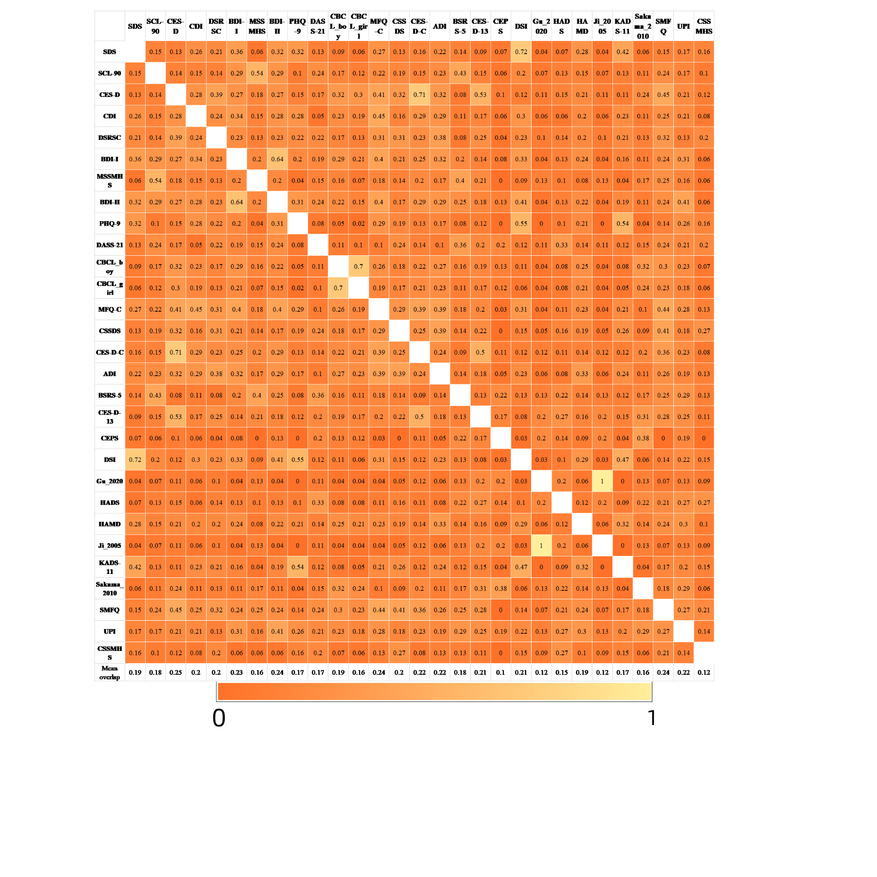

**4 . 讨论**

[第一段的主旨句]

[第二段的主旨句]

[第三段的主旨句]

[第四段的主旨句]

[第五段的主旨句]

**参 考 文 献**

于晓琪, 张亚利, 俞国良. (2022). 2010～2020中国内地高中生心理健康问题检出率的元分析. *心理科学进展*, *30*(05), 978-990.

黄潇潇, 张亚利, 俞国良. (2022). 2010～2020中国内地小学生心理健康问题检出率的元分析. *心理科学进展*, *30*(05), 953-964.

张亚利, 靳娟娟, 俞国良. (2022). 2010～2020中国内地初中生心理健康问题检出率的元分析. *心理科学进展*, *30*(05), 965-977.

陈雨濛, 张亚利, 俞国良. (2022). 2010～2020中国内地大学生心理健康问题检出率的元分析. *心理科学进展*, *30*(05), 991-1004.

汪向东等. (1999). *心理卫生评定量表手册*. 中国心理卫生杂志社.

章婕, 吴振云, 方格, 李娟, 韩布新, 陈祉妍. (2010). 流调中心抑郁量表全国城市常模的建立. *中国心理卫生杂志*, *24*(02), 139-143.

张明园. (1998). *精神科评定量表手册*. 湖南科学技术出版社.

陈姜, 张德甫, 吴敏, 胡巧云, 徐俊娥, 付喜成. (2000). 中学生焦虑情绪调查. *中国校医*(04), 257-258.

Jordan, K. M., Ayers, P. M., Jahn, S. C., Taylor, K. K., Huang, C., Richman, J., & Jason, L. A. (2000). Prevalence of fatigue and chronic fatigue syndrome-like illness in children and adolescents. *Journal of Chronic Fatigue Syndrome*, *6*(1), 3-21.

王汝展, 刘兰芬, 葛红敏, 韩建波. (2009). ZUNG氏抑郁自评量表(SDS)作为外科住院患者抑郁障碍常规筛查工具的可行性研究. *精神医学杂志*, *22*(04), 251-253.

Zung, W. W. (1965). A self-rating depression scale. *Archives of General Psychiatry*, *12*(1), 63-70.

任艳峰, 翟强, 王素珍. (2015). 初中生睡眠质量与肥胖的相关性分析. *中国学校卫生*, *36*(09), 1316-1318.

苏春燕, 张洪君, 王宜芝. (2003). 癌症末期病人家属感受和需求的调查. *护理研究*(09), 519-520.

张作记. (2005). *行为医学量表手册*. 行为医学量表手册.

姚树桥, 孙学礼. (2008). *医学心理学.第5版*. 医学心理学.第5版.

戴晓阳. (2010). *常用心理评估量表手册*. 人民军医出版社.

王俊, 金岳龙, 陈燕, 余结根, 贺连平, 姚应水. (2013). 医学院校大学生抑郁情绪与生活事件的相关分析. *皖南医学院学报*, *32*(02), 151-153.

崔庆霞, 王在翔. (2014). 大学生抑郁现状调查及影响因素研究. *中国卫生事业管理*, *31*(08), 629-630.

段泉泉, 胜利. (2012). 焦虑及抑郁自评量表的临床效度. *中国心理卫生杂志*, *26*(09), 676-679.

郑世华, 仝巧云, 郑爱军. (2016). 大学生抑郁和焦虑状况调查及相关因素分析. *重庆医学*, *45*(20), 2835-2837.

王征宇, 迟玉芬. (1984). 抑郁自评量表(SDS). *上海精神医学*(02), 71-72.

张明园等. (2015). *精神科评定量表手册*. 湖南科学技术出版社.

Zung, W. W. (1969). A cross-cultural survey of symptoms in depression. *American Journal of Psychiatry*, *126*(1), 116-121.

崔杰诚, 陈国生. (1998). 《心理卫生与精神科评定量表》专辑. *健康心理学杂志*, *６*(10), 140-141.

戴海崎, 张锋, 陈雪枫. (2007). *心理与教育测量: 修订版*. 广州: 暨南大学出版社.

仲稳山. (2009). *心理诊断学*. 苏州: 苏州大学出版社.

王征宇. (1984). 症状自评量表(SCL-90). *上海精神医学*(02), 68-70.

高成阁, 王友平, 亢万虎, 张西生, 李强, 方明,... 何瑞嫦. (1997). 陕西省大中学生心理健康水平调查. *中国临床心理学杂志*(01), 42-43.

Derogatis, L. R., Rickels, K., & Rock, A. F. (1976). The SCL-90 and the MMPI: A step in the validation of a new self-report scale. *The British Journal of Psychiatry*, *128*(3), 280-289.

陈树林, 李凌江. (2003). SCL-90信度效度检验和常模的再比较. *中国神经精神疾病杂志*(05), 323-327.

黄赐英, 裴利华. (2005). 大学新生SCL—90调查结果与分析. *株洲师范高等专科学校学报*(03), 29-32.

陈国鹏. (2005). *心理测验与常用量表*. 上海: 上海科学普及出版社.

Mensah, F. K., & Kiernan, K. E. (2010). Parents’ mental health and children’s cognitive and social development: families in England in the Millennium Cohort Study. *Social Psychiatry and Psychiatric Epidemiology*, *45*, 1023-1035.

金华, 吴文源, 张明园. (1986). 中国正常人SCL-90评定结果的初步分析. *中国神经精神疾病杂志*(05), 260-263.

Derogatis, L. R. (1973). SCL-90: an outpatient psychiatric rating scale-preliminary report. *Psychopharmacol Bull*, *9*, 13-28.

Derogatis, L. R. (1977). *The SCL‐90: Administration, Scoring and Procedures Manual*. Baltimore, MD, USA: John Hopkins University Press.

Hoffmann, N. G., & Overall, P. B. (1978). Factor structure of the SCL-90 in a psychiatric population. *Journal of Consulting and Clinical Psychology*, *46*(6), 1187.

史从戎, 张曼华, 王宇, 来源, 高保兴, 乔晓春. (2011). 我国部分农村地区受艾滋病影响儿童心理弹性的保护性因素研究. *中国儿童保健杂志*, *19*(01), 10-12.

Radloff, L. S. (1991). The use of the Center for Epidemiologic Studies Depression Scale in adolescents and young adults. *Journal of Youth and Adolescence*, *20*(2), 149-166.

Cheng, C., Yen, C., Ko, C., & Yen, J. (2012). Factor structure of the center for epidemiologic studies depression scale in Taiwanese adolescents. *Comprehensive Psychiatry*, *53*(3), 299-307.

Lee, S. W., Stewart, S. M., Byrne, B. M., Wong, J. P., Ho, S. Y., Lee, P. W., & Lam, T. H. (2008). Factor structure of the Center for Epidemiological Studies Depression scale in Hong Kong adolescents. *Journal of Personality Assessment*, *90*(2), 175-184.

Cheung, C., & Bagley, C. (1998). Validating an American scale in Hong Kong: the center for epidemiological studies depression scale (CES-D). *The Journal of Psychology*, *132*(2), 169-186.

陈祉妍, 杨小冬, 李新影. (2009). 流调中心抑郁量表在我国青少年中的试用. *中国临床心理学杂志*, *17*(04), 443-445.

Wang, M., Armour, C., Wu, Y., Ren, F., Zhu, X., & Yao, S. (2013). Factor structure of the CES‐D and measurement invariance across gender in mainland Chinese adolescents. *Journal of Clinical Psychology*, *69*(9), 966-979.

Yang, L., Jia, C., & Qin, P. (2015). Reliability and validity of the Center for Epidemiologic Studies Depression Scale (CES-D) among suicide attempters and comparison residents in rural China. *BMC Psychiatry*, *15*(1), 1-8.

Radloff, L. S. (1977). The CES-D scale: A self-report depression scale for research in the general population. *Applied Psychological Measurement*, *1*(3), 385-401.

潘丝媛, 李武权, 黎明, 郭蓝, 邓雪清, 卢次勇. (2018). 广州市中学生网络成瘾与自杀相关行为的关系. *中国学校卫生*, *39*(02), 229-231.

Jiang, L., Wang, Y., Zhang, Y., Li, R., Wu, H., Li, C., ... Tao, Q. (2019). The reliability and validity of the center for epidemiologic studies depression scale (CES-D) for Chinese university students. *Frontiers in Psychiatry*, *10*, 315.

刘平. (1999). 流调中心用抑郁量表（Center for Epidemiological Studies Depression Scale，CES-D）. *中国心理卫生杂志（增刊）*, 200-202.

刘琰, 谭曦, 李扬, 徐芳, 张杰, 孔军辉. (2015). 大学生抑郁情绪现状及影响因素分析. *中华全科医学*, *13*(01), 91-93.

Kovacs, M. (1992). Children’s depression inventory. *Acta Paedopsychiatrica: International Journal of Child & Adolescent Psychiatry*.

Beck, A. T., Ward, C. H., Mendelson, M., Mock, J., & Erbaugh, J. (1961). An inventory for measuring depression. *Archives of General Psychiatry*, *4*(6), 561-571.

洪忻, 李解权, 梁亚琼, 王志勇, 徐斐. (2012). 儿童抑郁量表中文版在中学生中的信效度分析. *中国学校卫生*, *33*(10), 1182-1185.

陈海燕, 姚树桥, 明庆森, 侯婵娟. (2012). 中学生的抑郁症状与生活事件:非适应性策略的中介作用. *中国心理卫生杂志*, *26*(10), 786-790.

俞大维, 李旭. (2000). 儿童抑郁量表(CDI)在中国儿童中的初步运用. *中国心理卫生杂志*(04), 225-227.

吴文峰, 卢永彪, 谭芙蓉, 姚树桥. (2010). 儿童抑郁量表中文版在中小学生中的信效度. *中国心理卫生杂志*, *24*(10), 775-779.

Samm, A., Värnik, A., Tooding, L., Sisask, M., Kolves, K., & Von Knorring, A. (2008). Children’s depression inventory in Estonia: single items and factor structure by age and gender. *European Child & Adolescent Psychiatry*, *17*, 162-170.

Kovas, M. (1985). The Children's Depression Inventory (CDI). *Psychological Bulletin*, *21*, 995-998.

苏林雁, 王凯, 朱焱, 罗学荣, 杨志伟, 儿童抑郁量表全国协作组. (2003). 儿童抑郁障碍自评量表的中国城市常模. *中国心理卫生杂志*(08), 547-549.

王凯, 苏林雁, 朱焱, 翟静, 杨志伟, 张纪水. (2002). 儿童焦虑性情绪障碍筛查表的中国城市常模. *中国临床心理学杂志*(04), 270-272.

周德新. (2006). 大学生自杀现象的社会学解读. *湖南文理学院学报(社会科学版)*(05), 60-62.

Beck, A. T., & Beck, R. W. (1972). Screening depressed patients in family practice. A rapid technic. *Postgrad Med*, *52*(6), 81-85. doi: 10.1080/00325481.1972.11713319

Beck, A. T., Steer, R. A., & Carbin, M. G. (1988). Psychometric properties of the Beck Depression Inventory: Twenty-five years of evaluation. *Clinical Psychology Review*, *8*(1), 77-100.

Beck, A. T., & Beamesderfer, A. (1974). *Assessment of depression: the depression inventory.*: S. Karger.

王极盛, 李焰, 赫尔实. (1997). 中国中学生心理健康量表的编制及其标准化. *社会心理科学*(04), 17-22.

王极盛. (1998). *心灵时代*. 中国城市出版社.

杨文辉, 刘绍亮, 周烃, 彭芳, 刘细梅, 李莉,... 蚁金瑶. (2014). 贝克抑郁量表第2版中文版在青少年中的信效度. *中国临床心理学杂志*, *22*(02), 240-245.

王振, 苑成梅, 黄佳, 李则挚, 陈珏, 张海音,... 肖泽萍. (2011). 贝克抑郁量表第2版中文版在抑郁症患者中的信效度. *中国心理卫生杂志*, *25*(06), 476-480.

Wang, D., Ou, C., Chen, M., & Duan, N. (2009). Health-promoting lifestyles of university students in Mainland China. *BMC Public Health*, *9*(1), 1-9.

Dere, J., Watters, C. A., Yu, S. C., Bagby, R. M., Ryder, A. G., & Harkness, K. L. (2015). Cross-cultural examination of measurement invariance of the Beck Depression Inventory–II. *Psychological Assessment*, *27*(1), 68.

Spitzer, R. L., Kroenke, K., Williams, J. B., Patient, H. Q. P. C., & Patient, H. Q. P. C. (1999). Validation and utility of a self-report version of PRIME-MD: the PHQ primary care study. *Jama*, *282*(18), 1737-1744.

Kroenke, K., & Spitzer, R. L. (2002). The PHQ-9: a new depression diagnostic and severity measure. *Psychiatric Annals*, *32*(9), 509-515.

Sun, X. Y., Li, Y. X., Yu, C. Q., & Li, L. M. (2017). Reliability and validity of depression scales of Chinese version: a systematic review. *Zhonghua Liu Xing Bing Xue Za Zhi= Zhonghua Liuxingbingxue Zazhi*, *38*(1), 110-116.

苑新群. (2014). *大学生媒体多任务与心理健康的关系*. 首都师范大学.

Lovibond, P. F., & Lovibond, S. H. (1995). The structure of negative emotional states: Comparison of the Depression Anxiety Stress Scales (DASS) with the Beck Depression and Anxiety Inventories. *Behaviour Research and Therapy*, *33*(3), 335-343.

龚栩, 谢熹瑶, 徐蕊, 罗跃嘉. (2010). 抑郁-焦虑-压力量表简体中文版(DASS-21)在中国大学生中的测试报告. *中国临床心理学杂志*, *18*(04), 443-446.

苏林雁, 李雪荣, 罗学荣, 万国斌, 杨志伟. (1998). Achenbach儿童行为量表的再标准化及效度检验. *中国心理卫生杂志*(02), 4-6.

忻仁娥. (1994). Achenbach 儿童行为量表( 中国标准化). *上海精神医学*, *4*(1), 1-2.

Achenbach, T., & Edelbrock, C. (1987). *Manual for the Child Behavior Checklist*. Burlington: University of Vermont.

Wood, A., Kroll, L., Moore, A., & Harrington, R. (1995). Properties of the mood and feelings questionnaire in adolescent psychiatric outpatients: a research note. *Journal of Child Psychology and Psychiatry*, *36*(2), 327-334.

曹枫林, 苏林雁, 程培霞. (2009). 情绪问卷中文版用于中学生的信度和效度研究. *中国临床心理学杂志*, *17*(04), 440-442.

王极盛, 邱炳武, 赫尔实. (1997). 中学生抑郁量表的编制及其标准化. *社会心理科学*(3), 3.

William Li, H. C., Chung, O. K. J., & Ho, K. Y. (2010). Center for epidemiologic studies depression scale for children: psychometric testing of the Chinese version. *Journal of Advanced Nursing*, *66*(11), 2582-2591.

Huang, C. Y., & Hsu, W. Y. (2003). A study of developing an adolescent depression inventory. *Journal of Education Psychology*, *26*, 167-190.

楊雅惠. (2003). 依附,負向情緒調適預期和壓力因應對情緒經驗的影響歷程之探討:以大四學生的生涯抉擇壓力為例.

Lee, M., Lee, Y., Yen, L., Lin, M., & Lue, B. (1990). Reliability and validity of using a brief psychiatric symptom rating scale in clinical practice. *Journal of the Formosan Medical Association*, *89*(12), 1081-1087.

Li, L. W., Liu, J., Xu, H., & Zhang, Z. (2016). Understanding rural–urban differences in depressive symptoms among older adults in China. *Journal of Aging and Health*, *28*(2), 341-362.

张宝山, 李娟. (2011). 简版流调中心抑郁量表在全国成年人群中的信效度. *中国心理卫生杂志*, *25*(07), 506-511.

Ma, L., Gao, L., Chiu, D. T., Ding, Y., Wang, W., & Wang, Y. (2020). Depressive symptoms prevalence, associated family factors, and gender differences: a national cohort study of middle school students in China. *Journal of Affective Disorders*, *274*, 545-552.

Gu, J., & Chen, S. (2020). Association between active travel to school and depressive symptoms among early adolescents. *Children*, *7*(5), 41.

Zigmond, A. S., & Snaith, R. P. (1983). The Hospital Anxiety and Depression Scale. *Acta Psychiatrica Scandinavica*, *67*(6), 361-370.

汤毓华, 张明园. (1984). 汉密顿抑郁量表(HAMD). *上海精神医学*(02), 61-64.

季成叶. (2007). *中国青少年健康相关/危险行为调查综合报告-2005*. 北京大学医学出版社.

周慧鸣, 郝楠, 杜亚松, 刘艳玉, 隋雨彤, 王艳华,... KUTCHER Stanley. (2015). 中文版Kutcher青少年抑郁量表测评青少年样本的效度与信度. *中国心理卫生杂志*, *29*(06), 413-418.

Sakuma, K. K., Sun, P., Unger, J. B., & Johnson, C. A. (2010). Evaluating depressive symptom interactions on adolescent smoking prevention program mediators: A mediated moderation analysis. *Nicotine & Tobacco Research*, *12*(11), 1099-1107.

程培霞, 曹枫林, 苏林雁. (2009). 简化情绪量表中文版用于中学生的信度和效度. *中国心理卫生杂志*, *23*(01), 60-62.

Yu, L., & Cai, L. (2007). Review on the application of the University Personality Inventory in China and abroad. *Prof Circle*(53), 158-159.

Huang, Q., Li, Y., Huang, S., Qi, J., Shao, T., Chen, X., ... Cai, Y. (2020). Smartphone use and sleep quality in chinese college students: a preliminary study. Front Psychiatry 11: 1–7.

刘豫鑫, 刘津, 王玉凤. (2010). 简明儿童少年国际神经精神访谈(父母版)的信效度. *中国心理卫生杂志*, *24*(12), 921-925.

刘豫鑫, 刘津, 王玉凤. (2011). 简明儿童少年国际神经精神访谈儿童版的信效度. *中国心理卫生杂志*, *25*(01), 8-13.

Kessler, R. C., & Stün, T. B. (2004). The World Mental Health (WMH) Survey Initiative version of the World Health Organization (WHO) Composite International Diagnostic Interview (CIDI). *International Journal of Methods in Psychiatric Research*, *13*(2).

宋维真, 张建平. (1993). *心理健康测查表(PHI)使用指导书*

. 北京：中国科学院心理研究所.

张华. (2021). *散打运动对大学生心理健康影响的教学实验研究*. 河北师范大学.

Fried, E. I. (2017). The 52 symptoms of major depression: Lack of content overlap among seven common depression scales. *Journal of Affective Disorders*, *208*, 191-197.